2024年6月全国气候影响评价

概 述

2024年6月主要气候特点：全国平均气温为21.0℃，较常年同期偏高0.7℃，全国平均降水量115.0毫米，较常年同期（102.8毫米）偏多11.9%。月内，南方区域性暴雨过程频繁，致灾性强；华北黄淮江淮干旱阶段性发展；首发高温过程偏早、范围广、极端性强；5次强对流过程影响我国；1次扬沙过程影响我国北方；初台登陆偏早。

一、基本气候概况与特点
1．全国平均气温较常年同期偏高
6月，全国平均气温为21.0℃，较常年同期偏高0.7℃，为1961年以来第4高，仅次于2022年（21.3℃）、2023（21.1℃）年和2005年（21.1℃）（图1）。河北、山东、西藏为历史同期最高，河南、天津、北京为第二高，山西、新疆为第三高。东北南部、华北、黄淮、江淮以及内蒙古中西部、新疆、西藏等地偏高1～2℃，其中华北东南部、黄淮东部以及新疆东北部等地偏高2～4℃；江南大部以及贵州、重庆东南部、黑龙江等地偏低0.5～2℃，黑龙江局部偏低2℃以上（图2）。
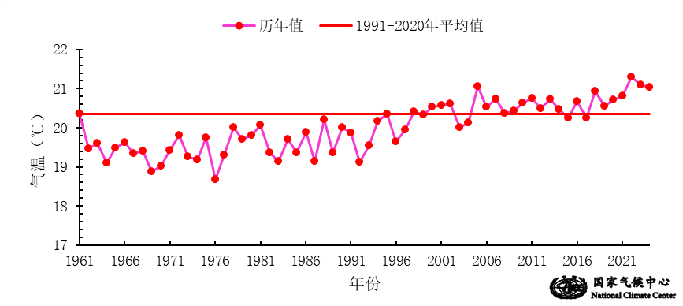

图1 6月全国平均气温历年变化（1961－2024年）
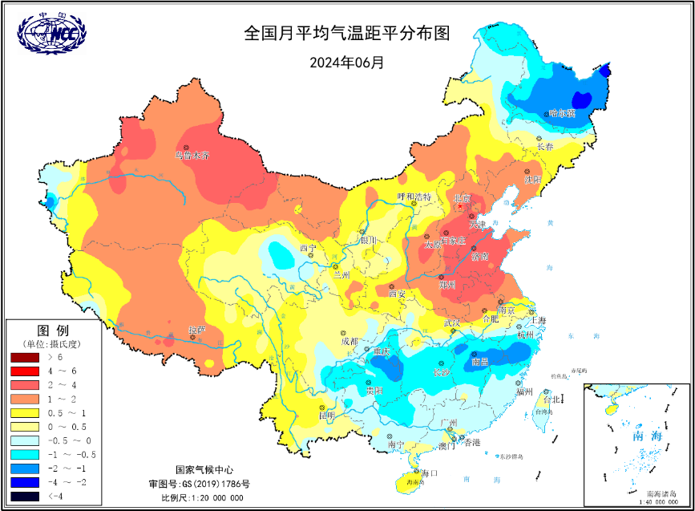
图2 2024年6月全国平均气温距平分布
2．全国平均降水量较常年同期明显偏多
6月，全国平均降水量115.0毫米，较常年同期（102.8毫米）偏多11.9%，为1961年以来第3多，仅次于1998年（119.5毫米）和1971年（116.9毫米），广西、贵州、湖南为历史同期第二多，黑龙江、浙江为第三多（图3）。从空间分布看，东北东北部和南方大部降水量普遍在100毫米以上，其中江南、华南北部、西南东部以及黑龙江东南部等地降水量为200～400毫米，广西北部、广东中南部、湖南东北部、江西中北部、福建中北部、浙江中南部等地在400毫米以上（图4左）；与常年同期相比，东北南部、华北南部和东北部、西北地区东南部、黄淮、江汉大部、四川盆地大部以及新疆大部、甘肃西北部、内蒙古西部和东南部、西藏西部等地偏少2至8成，局部偏少8成以上；全国其余大部地区接近常年同期或偏多，其中东北北部、华北西北部、江淮南部、江南大部及广西北部、贵州南部等地偏多5成至2倍，局地偏多2倍以上（图4右）。
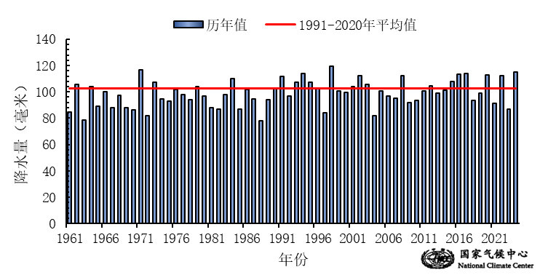
图3 6月全国平均降水量历年变化（1961－2024年）
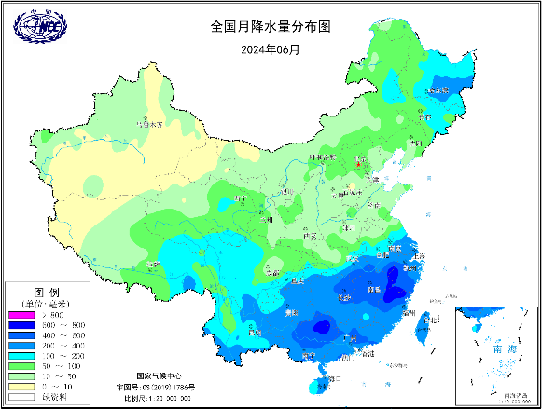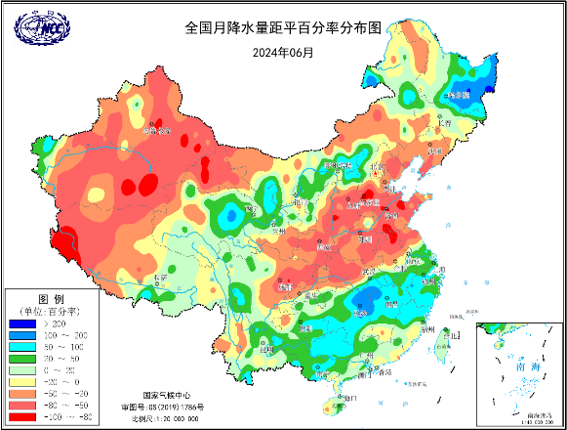
图4 2024年6月全国降水量分布图（左）及降水量距平百分率分布图（右）
3．江南及黑龙江中东部日照时数较常年同期偏少
6月，江南、华南大部、西南东部等地日照时数普遍不足100小时，其余大部地区普遍有100～300小时，新疆北部、西藏西部等地超过300小时（图5）。与常年同期相比，除辽宁、新疆、西藏等地的局部地区偏多60小时外，全国其余大部地区接近常年同期或偏少，其中江南大部及广西东南部、云南东北部、四川东南部、黑龙江中东部等地日照时数偏少60～90小时，局部地区偏少90小时以上（图6）。
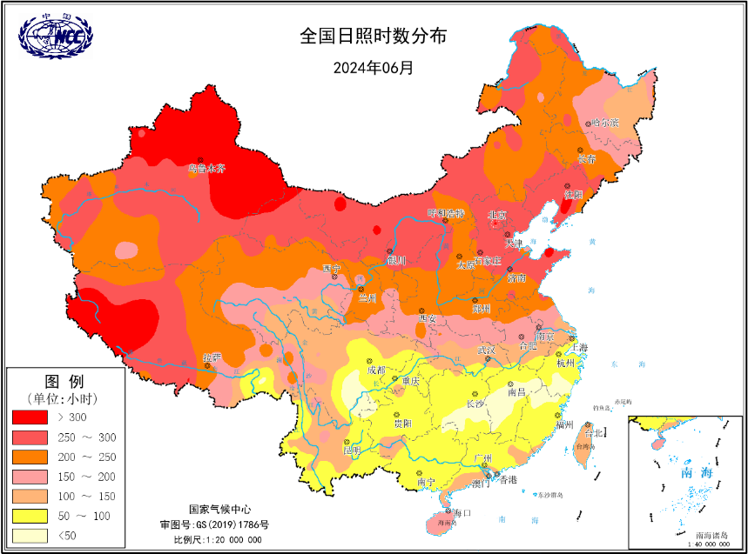
图5 2024年6月全国日照时数分布（小时）
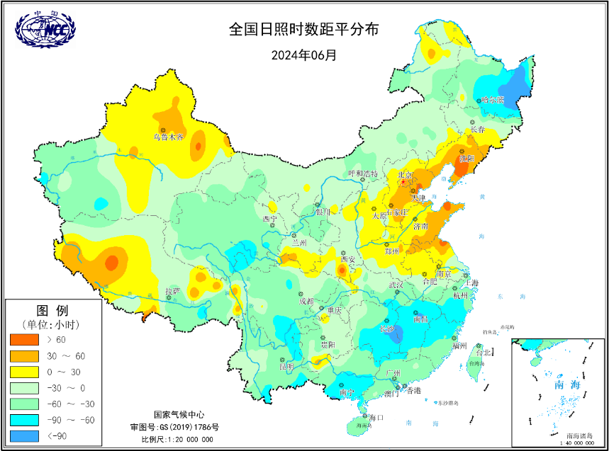
图6 2024年6月全国日照时数距平分布（小时）

二、极端气候事件监测及灾害影响评估
1．月极端事件监测
6月，全国有184个国家级气象站日最高气温达到极端事件监测标准，其中河南温县（43.4℃，6月13日）、河北安国（42.3℃，6月11日）等20站突破历史极值。全国有56个国家级气象站日降水量达到极端事件监测标准，其中湖北咸宁（319.8毫米，6月22日）、安徽屯溪（308.3毫米，6月20日）等11站突破历史极值。

2．南方区域性暴雨过程频繁，致灾性强

6月我国共出现5次暴雨过程，均发生在南方：6月2-5日、9-12日、13-15日、16-20日和6月21日至7月2日。前4次为强暴雨过程，6月21日至7月2日暴雨过程强度特强，过程雨量超过50毫米和100毫米的影响范围最广，分别为288.0、128.9万平方公里。

6月9-20日，华南、江南、西南地区东部等地连续遭遇3次暴雨过程，致灾性强。强降雨集中在浙江南部、福建北部、江西中部、湖南、广东北部和东南沿海、广西中北部、贵州、云南东部等地，雨区重叠度高（图7）。期间，有21个国家级站达到极端阈值标准，其中7个突破历史极值。广东、广西、福建、江西、安徽等地因强降雨引发洪水、山洪、滑坡、泥石流等次生灾害，桂林、梅州等地城镇内涝严重，部分地区出现道路、电力、通信中断等情况。

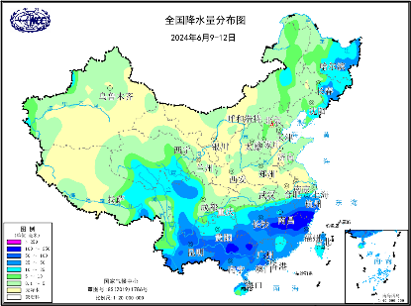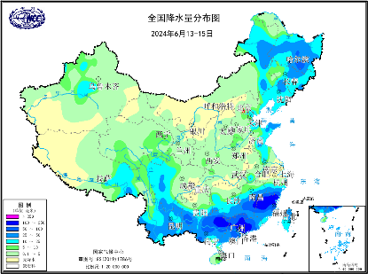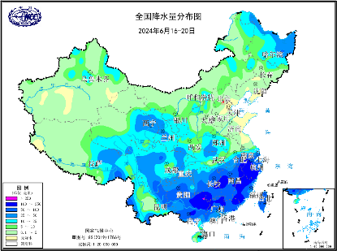
图7 6月9-12日（左）、13-15日（中）和16-20日（右）累计降水量分布

6月21日至7月2日，长江中下游及广西大部、贵州东部和南部、云南西部、四川中南部等地累计降雨量100～250毫米，其中长江中下游及广西中北部、贵州中东部等地累计降雨量超过250毫米，湖南平江累计降雨量达到750.2毫米（图8）。雨带一直在长江中下游及广西、贵州等地摆动，有31个站达到极端阈值标准，其中4个突破历史极值。强降水造成水位上涨，长江、太湖、洞庭湖发生2024年第1号洪水，长江中下游干流全线超警，广东、广西、福建、浙江、江西、湖南、贵州、安徽、湖北等地的部分地区遭受严重暴雨洪涝及泥石流、滑坡等灾害。

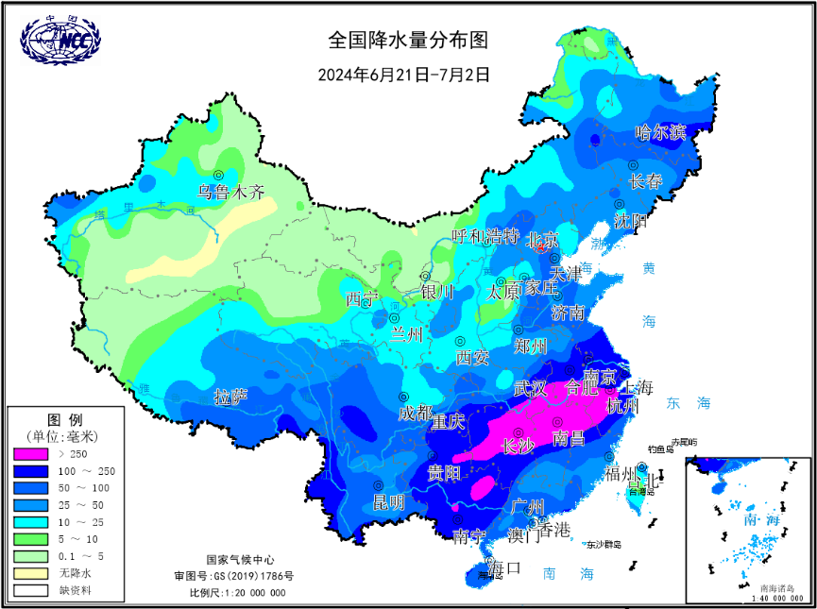
图8 6月21日至7月2日累计降水量分布

3．华北黄淮江淮干旱阶段性发展

6月上半月，华北南部、黄淮大部、江淮中部、江汉大部等地降水明显偏少5～8成以上，加上遭遇阶段性持续高温天气影响，气温偏高导致土壤失墒快，气象干旱发展迅速。6月14日，河北、山西、山东、河南、安徽、江苏和湖北7省中旱及以上气象干旱面积达到最大，为67.6万平方公里，其中特旱为21.9万平方公里；14-16日、19-22日，旱区受降雨影响，河南、山东等部分地区的气象干旱有所缓和或缓解，中旱及以上面积减为38.1万平方公里，特旱为4.9万平方公里；之后，旱情又有发展（图9）。截至月底，华北南部、黄淮、江淮北部、江汉中北部及陕西南部、重庆北部等地存在中度及以上等级气象干旱，局部有特旱，全国中旱及以上面积有128.1万平方公里，其中特旱有17.2万平方公里（图10）。

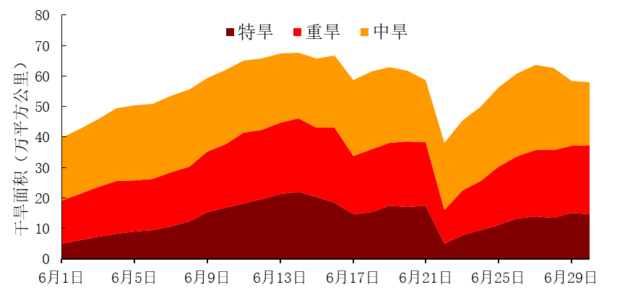
图9 6月1-30日冀晋鲁豫苏皖鄂7省气象干旱面积演变

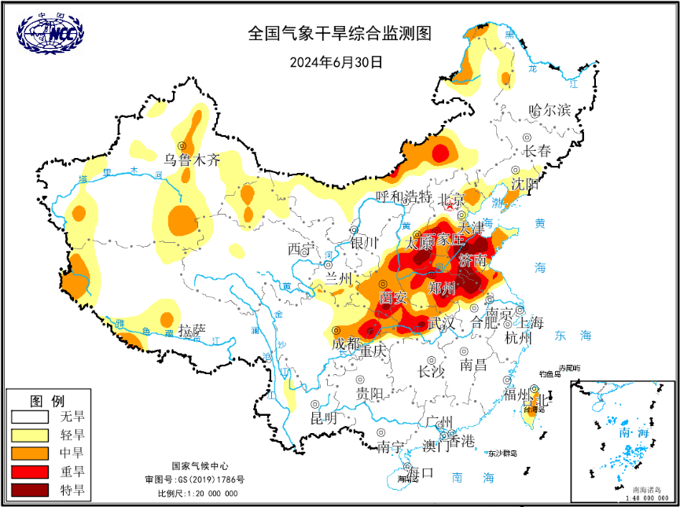
图10 6月30日全国气象干旱综合监测图

4．首发高温过程偏早、范围广、极端性强

6月，我国高温日数（日最高气温≥35℃）为2.6天，为1961年以来历史同期第4多。9-15日和25-30日出现2次区域性高温过程，其中9-15日过程为今年首发，比常年同期偏早4天，综合强度位列1961年以来历史同期第10位。黄淮大部及河北南部、山西南部普遍达38～40℃，河北东南部、山东西北部、河南中部等地超过40℃。京津冀晋鲁豫皖苏8省市35℃及以上高温影响面积约75.4万平方公里，影响人口约3.7亿人，其中40℃及以上范围达16.6万平方公里。有176站日最高气温达到极端高温阈值标准，其中有20个站达到或超过历史极值（图11），河南温县最高达43.4℃（6月13日）。

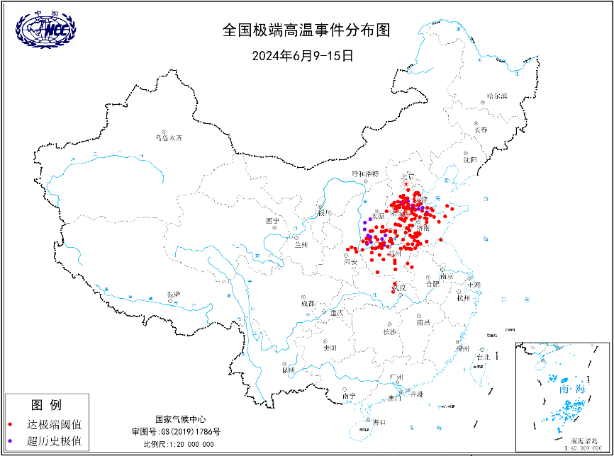
图11 6月9-15日全国极端高温事件分布图

5．北方部分地区风雹灾害较重

6月，6次强对流过程影响我国（11-12日、13-14日、15-18日、21-22日、24-25日、6月30日至7月2日），24省（区、市）出现短时强降雨及龙卷、风雹、雷暴等灾害，山东、河北、黑龙江、新疆、内蒙古、广东、云南等地的局地灾害影响较重。

11日午后至12日早晨，东北地区南部、内蒙古中部、华北及黄淮东部等地出现多个线状强风暴系统，并自西北向东南快速发展移动，京津冀地区出现较大范围混合型雷暴大风天气局地伴有冰雹，北京及天津等地的部分地区风力达11-12级以上，造成1人死亡。

13日午后至14日，内蒙古东南部、黑龙江中南部、吉林中西部、辽宁中西部、陕西、山西、河北、山东等地出现多个线状对流或超级单体系统，黑龙江大庆市肇州县榆树乡、哈尔滨道外区临堤街局地、河北沧州局地出现龙卷风天气。

受副热带高压和低层切变线共同影响，西南地区东部、江南、华南等地部分地区出现短时强降水天气，24日9时左右，广东茂名化州市林尘镇出现中等强度（EF1级）龙卷风天气。

受高空冷涡、江淮气旋及副热带高压共同影响，西南地区东部、江淮、江南北部、华南西部等地部分地区出现短时强降水，最大小时雨强107.4毫米(安徽安庆），局地伴有8～10级雷暴大风。另外，河南、山东局地出现8～11级雷暴大风天气，局地最强风力达15级（河南鹤壁，46.7米/秒）

6．1次扬沙过程影响我国北方

2000年以来，共有4个年份6月出现沙尘过程，2024年出现时间最晚。6月21-23日，内蒙古中西部和东南部、宁夏北部、陕西北部、山西中北部、河北北部和东南部、北京、天津中北部、山东西北部、河南北部和东南部、辽宁西部、吉林中部等地有扬沙或浮尘，其中，内蒙古满都拉、苏尼特左旗、达尔罕茂明安联合旗出现沙尘暴，二连浩特出现强沙尘暴。

7．初台登陆偏早

6月1日，2号台风“马力斯”在广东阳江登陆，初台登陆日期较常年（6月27日）偏早。受“马力斯”外围环流影响，我国东南沿海地区出现暴雨到大暴雨，局地特大暴雨。

三、气候专题影响评价
1．气候对农业影响
6月，东北地区中南部气温偏高、日照接近常年同期略偏多，降水量为50～250毫米，大部地区土壤墒情适宜，一季稻、玉米、大豆等作物长势良好；黑龙江气温持续偏低，特别是中东部降水偏多3成至2倍，日照偏少2～5成，部分地区农田持续渍涝，春玉米、一季稻等作物生长缓慢、发育期偏晚4～7天。
6月，黄淮、华北、西北地区东部冬小麦成熟收获阶段多晴好天气，利于大范围机收作业开展，小麦收获进度快、收获质量高。但华北中南部、黄淮以及西北地区东南部高温日数较常年同期偏多4～12天，部分地区日最高气温达40～42℃，晴热少雨导致河北、山东、河南、陕西、山西、安徽等地土壤墒情持续下降，气象干旱发展迅速，影响夏玉米、夏大豆等作物播种出苗和幼苗生长。下旬，上述部分地区出现降雨过程，气象干旱得到一定缓解；但之后山西、山东、河北、陕西等地仍多高温少雨天气，气象干旱再度发展。
6月，江南、华南和西南地区东部多强降水过程，降水量有250～400毫米，部分地区达400～800毫米，大部地区较常年同期偏多3成至4倍；大到暴雨日数普遍有3～6天、局地9～10天，湖南北部、江西北部、湖北东南部、安徽南部、浙江西北部以及广西北部等地较常年偏多2～5天，降水量大且降水落区重叠，导致部分农田遭受洪涝灾害，部分早稻遭遇“雨洗禾花”，一季稻移栽返青和分蘖受影响、长势偏差，蔬菜、烤烟、果树等经济作物受灾。
2．气候对植被影响
极轨气象卫星监测显示：6月，西北地区东部和南部、华北北部局部及内蒙古东部、新疆北部、西藏东北部、四川西部和东部、重庆东部、湖南西北部等地植被长势较去年同期偏好；东北北部、华北南部、黄淮大部、江汉大部、江南南部、华南北部及内蒙古东南部局部、贵州大部、四川中部、云南西北部和南部、西藏东南部等地植被长势较去年同期偏差；全国其余大部地区植被长势接近去年同期（图12）。
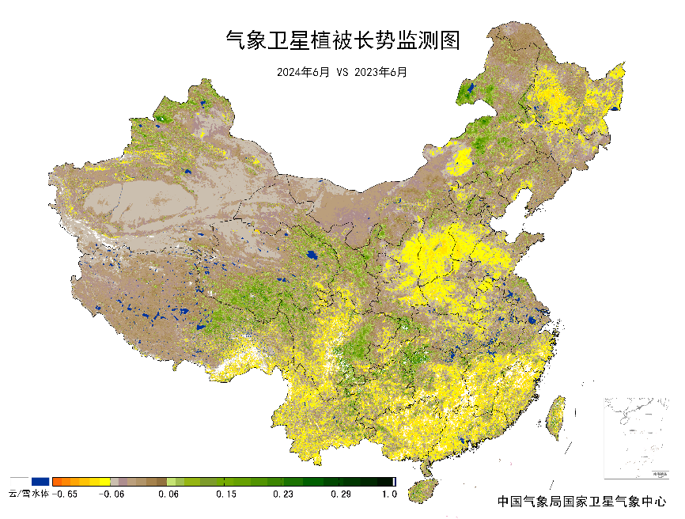
图12 2024年6月与2023年6月气象卫星植被长势监测对比
3．气候对水资源影响
根据降水-径流关系统计模型对6月我国七大江河流域水资源情势估算结果表明，长江、海河、淮河、黄河、辽河、松花江、珠江流域径流深分别为120.9毫米、2.6毫米、18.3毫米、5.1毫米、12.2毫米、26.9毫米、181.7毫米。与同期常年值相比，长江、松花江、珠江流域分别偏多26.0%、41.7%、26.9%，海河、淮河、黄河、辽河流域分别偏少46.1%、43.5%、35.2%、33.8%（图13）。
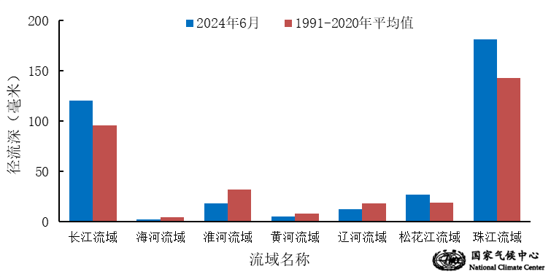
图13 2024年6月我国主要江河流域平均径流深及与常年同期比较

对全国主要大Ⅰ型（个别为大Ⅱ型）水库上游流域6月降水量距平百分率分析表明：75座水库中有35座水库上游流域降水量较常年同期偏多，其中13座偏多5成以上，湖北省富水水库、西藏自治区满拉水库、内蒙古自治区察尔森水库、湖北省白莲河水库、江西省洪门水库上游流域降水量较常年同期偏多1倍以上；有40座水库上游流域降水量较常年同期偏少，其中11座偏少5成以上，天津市于桥水库偏少8成以上（图14）。
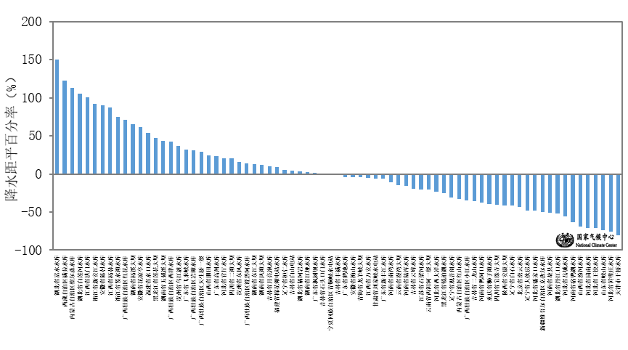
图14 2024年6月全国主要大Ⅰ型水库上游流域降水量距平百分率（%）
4．气候对人体影响
6月，华北西南部、华中、华东、华南及四川东部、重庆大部、云南西南部等地炎热日数普遍在15天以上，其中华南大部、江淮南部、黄淮中部、江淮西部、江汉东部及河北西南部等地超过20天，广西南部、广东和海南大部过25天；东北、西北、西南东部和南部、及新疆、西藏、内蒙古等地炎热日数不足5天；全国其余地区在5～10天之间。与常年同期相比，华北东南部、黄淮大部、江淮大部及新疆南部和西北部等地炎热日数偏多3～6天，其中华北东南部、黄淮东部、江淮东部超过6天；江西北部、湖南大部、贵州北部等地较常年同期偏少3～6天以上；其余大部地区接近常年同期（图15）。
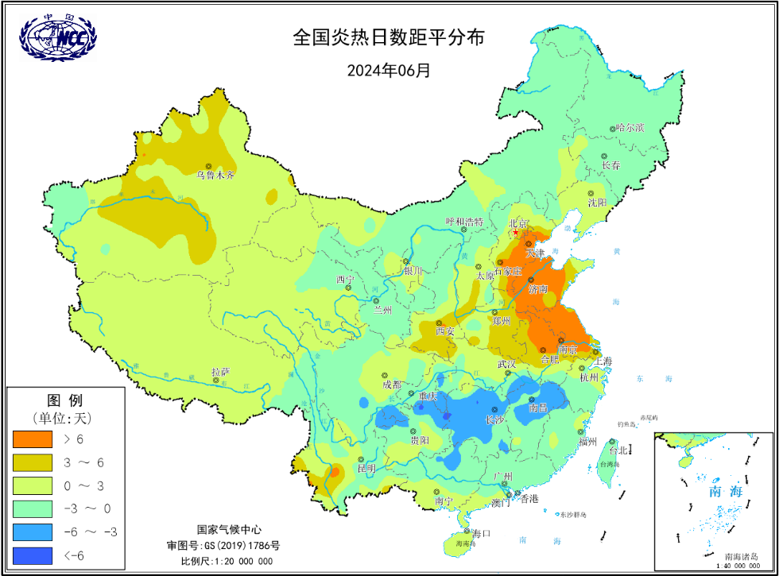
图15 2024年6月全国炎热日数距平分布（天）
5．气候对交通影响
6月，持续暴雨袭击我国南方地区，多地出现山体滑坡和内涝灾害，给交通造成重大影响。
广西省，月内暴雨过程落区重叠，引发多地出现不同程度内涝、山体滑坡、道路塌方、泥石流等灾害，导致各地的陆路、水路交通和航空运输受到影响。陆路方面，5日，G80广昆高速公路南宁往广州方向369公里+600米处发生山体滑坡，造成道路阻塞；8日，省道307线百色市那坡县隆平村至岩那屯路段的上边坡发生塌方，塌方泥石覆盖全幅路面，导致交通中断；14日，隆林县境内的国道246线天生桥镇马窝村上边坡发生大规模塌方，交通完全中断；17日，S30贺西高速公路因暴雨引发泥石流；18日，S40梧硕高速梧州往贵港方向、及国道242线、国道322线、国道358线、国道355线、省道301线、省道210线等多条国省干线公路发生不同程度的水毁塌方险情，多处路段受损严重边坡塌方下陷影响路基安全，道路中断；柳州市100路、22路、520路等3条公交线路受涨水影响，暂时停运或调整走向；19日，桂林火车站广场、候车室大厅出现大量积水，影响车站旅客进出，柳州市多趟列车晚点、停运；桂林市区5条公交线路停运，21条公交线路改道或缩线运营；省道301线因路面路基塌陷而实施交通管制；融水县大浪镇多处区域出现山体滑坡，道路大小塌方20余处；25日，国道323线、省道S208线、省道S303线等多条国省干线因山体滑坡和道路冲断而无法通行。水路交通方面，3-5日，强降雨导致玉林、贵港两市34道渡口、56艘渡船停止渡运；9日，桂林海事局对漓江阳朔县城到福利段排筏实施封航管制，漓江旅游排筏全线停航；19日，西江发生2024年第1号洪水，广西海事部门对部分河段实施水上交通管制，渡口停渡船舶停航，来宾市辖区21道渡口全部停渡，海事部门对黔江马王大桥上下游水域实施水上交通管制；柳州辖区45处渡口停渡，城区水上公交与“夜游船”处于停航状态。航空运输方面，19日下午，桂林市两江机场共取消进出港航班35架次，取消率21%；延误航班39架次，延误率37%。
浙江省，19日，金温铁路、金台铁路和乐清湾铁路受到强降雨影响，扣停列车2次；22-26日，杭州淳安县发生公路水毁1108处，131条客运班线停止运行，高铁富阳站、富阳西站、桐庐站、桐庐东站、千岛湖站、建德站停运。
江西省，月内持续强降雨天气造成道路湿滑视线受阻、部分道路积水严重、车辆通行缓慢；省内多条高速公路临时封闭、部分列车停运、多个城市公交线路大面积停运和临时改道；途经江西省内的杭昌高铁、合福高铁、沪昆高铁部分旅客列车停运；南昌市64条公交线路暂时停运，33条线路临时改道。
湖南省，24日，强降雨导致长沙地下商场、地下车库，火车站广场等地雨水漫灌，长沙地铁2号线和3号线全线停运；25日，湖南国省干线公路灾毁阻断22处。
福建省，19日，龙岩市多地受持续性强降雨天气影响，引发严重山体滑坡、道路坍塌，上杭县溪口镇交通中断；三明乐县农村客运、城乡公交、镇村公交车辆暂停发车。
贵州省，25日上午，G552国道黔西南州望谟县大观镇纳上村路段发生山体滑坡，交通中断；S50惠兴高速兴仁段K176+300至K175+600段路侧湖泊水位持续上涨导致路面被湖水淹没，双向临时管制。
6．大气环境容量评价
6月，除西南地区东北部、西北地区东南部、黄淮南部、江淮、江汉及新疆中西部、西藏西部等地大气环境容量小于3.5吨/天/平方公里外，全国其余地区大气环境容量普遍超过3.5吨/天/平方公里，东北大部、华北北部、西北地区南部、西南地区南部和西部、华南大部、江南南部及内蒙古大部、西藏东部等地大气环境容量超过4.5吨/天/平方公里，大气对污染物的清除能力较强，其中，东北大部及内蒙古中东部等、新疆东部、西藏东北部、青海东南部、四川西部、云南南部、广西东南部、广东南部、福建南部、江西东部等地大气环境容量超过5.5吨/天/平方公里，大气对污染物的清除能力很强（图16）。
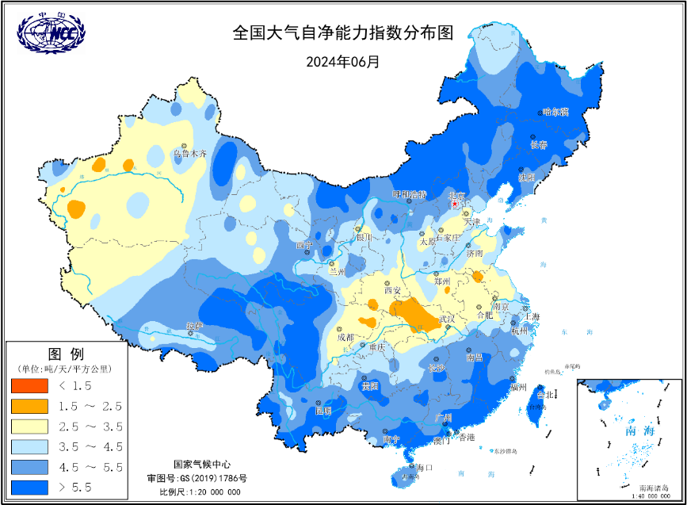
图16 2024年6月全国平均大气环境容量分布（吨/天/平方公里）

四、下月预评估

（1）预计7月，东北大部、华北、华中、江南、西南地区东部、西北地区东部及内蒙古中东部大部、新疆北部、西藏东部等地降水较常年同期偏多，部分地区暴雨洪涝灾害风险高。长江干流及洞庭湖、鄱阳湖水系、淮河流域、海河流域、松辽流域等部分江河可能发生区域性暴雨洪水，暴雨区内部分河流可能超警。华北南部、黄淮、江淮北部、江汉等部分地区可能出现旱涝急转。西南地区中南部及西藏东部地质灾害发生的可能性较大。建议防范强降水可能诱发的中小河流洪水、山洪、滑坡、泥石流等次生灾害与城乡内涝风险。
（2）预计7月，西北太平洋和南海海域可能有2-3个台风生成，较常年同期偏少，其中1-2个台风登陆或影响我国沿海地区，接近常年同期，台风以西北行路径为主，可能有北上台风影响东北地区、渤海湾区域。建议相关部门做好应急预案防范台风带来的暴雨洪涝、大风和风暴潮灾害，保障人民生命财产安全。
（3）预计7月，华南、西南地区南部、华东中部和南部、华中中部和南部气温偏高，高温（≥35℃）日数较常年同期偏多，高温热浪风险较高，上述地区用电负荷增长可能对电力系统造成一定压力。华东南部、华中南部、华南北部等部分地区气象干旱可能露头并发展。
表1 2024年6月全国各省（区、市）月平均气温和降水量特征量统计
要素  地区(站) | 气温（℃） | 气温距平（℃） | 降水量  （毫米） | 降水量距平百分率（%）
全国 | 21.0 | 0.7 | 115.0 | 11.9
北京 | 26.0 | 2.0 | 62.7 | -21.8
天津 | 26.9 | 2.2 | 40.8 | -44.9
河北 | 26.7 | 2.1 | 34.3 | -49.3
山西 | 23.6 | 1.5 | 31.0 | -48.5
内蒙古 | 20.9 | 0.6 | 56.3 | 4.3
辽宁 | 22.9 | 1.3 | 52.8 | -41.5
吉林 | 20.1 | 0.4 | 96.5 | -1.3
黑龙江 | 18.2 | -1.3 | 154.5 | 69.2
上海 | 24.1 | -0.1 | 268.4 | 28.9
江苏 | 25.5 | 1.1 | 171.6 | 6.2
浙江 | 24.0 | -0.7 | 379.6 | 45.3
安徽 | 25.8 | 0.8 | 265.6 | 25.7
福建 | 25.6 | -0.3 | 379.2 | 30.7
江西 | 25.2 | -0.8 | 440.3 | 45.4
山东 | 26.7 | 2.2 | 29.3 | -63.2
河南 | 27.7 | 2.0 | 49.3 | -47.7
湖北 | 25.2 | -0.1 | 242.7 | 32.0
湖南 | 25.0 | -0.6 | 354.1 | 59.9
广东 | 27.6 | -0.1 | 350.1 | 6.4
广西 | 26.7 | -0.4 | 459.0 | 50.9
海南 | 29.2 | 0.5 | 218.8 | 13.6
四川 | 22.1 | 0.1 | 114.0 | -24.0
重庆 | 23.8 | -0.8 | 168.0 | -9.9
贵州 | 22.0 | -0.7 | 323.3 | 38.4
云南 | 22.5 | 0.4 | 186.9 | 11.4
西藏 | 13.9 | 1.2 | 75.4 | 3.3
陕西 | 23.9 | 0.9 | 35.5 | -54.5
甘肃 | 19.6 | 0.9 | 43.6 | -23.1
青海 | 12.0 | 0.1 | 81.0 | 17.3
宁夏 | 20.9 | 0.4 | 42.1 | 2.1
新疆 | 24.0 | 1.7 | 13.8 | -43.2
注：全国月平均气温和月降水量采用面积加权平均计算得到。

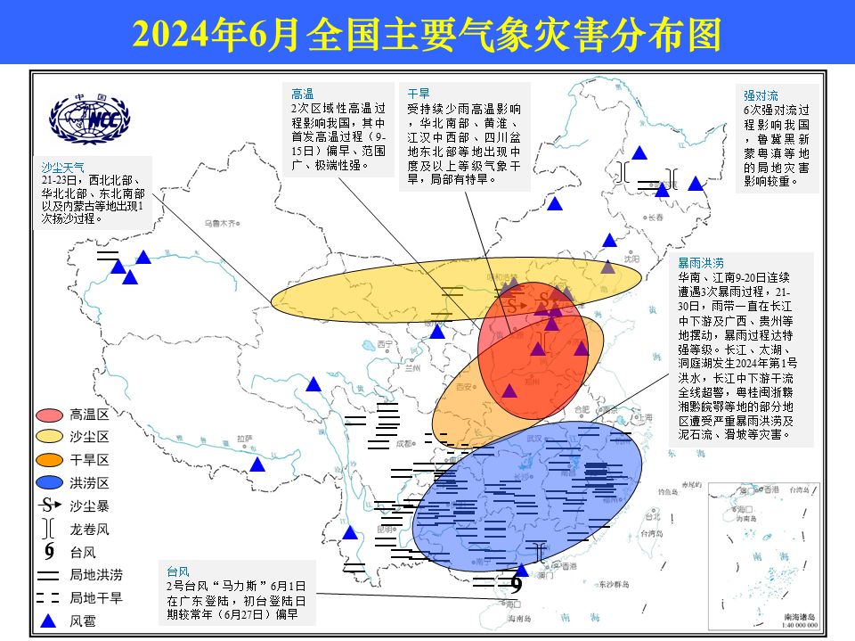
2024年6月全国主要气象灾害分布图

主班：刘远 支撑班：乔琦 签发：高歌

